Novità del mese – aprile 2023

 | Janice HALLETT  L’assassino è tra le righe  Caro lettore, in queste pagine troverai i documenti necessari per risolvere un caso. Tutto inizia con la comparsa di due nuovi membri della cittadina di Lockwood, nella campagna inglese, e termina con una tragica morte. Per il brutale omicidio qualcuno è già stato condannato ed è in prigione, ma sospettiamo che potrebbe essere innocente. L'impressione è che segreti ben piú oscuri debbano ancora essere svelati. L'assassino, se fai attenzione, si è tradito. E le prove sono qui, tra le righe, basta saperle leggere. Se vuoi scoprire la verità non ti resta che accettare la sfida e cominciare l'indagine |  | 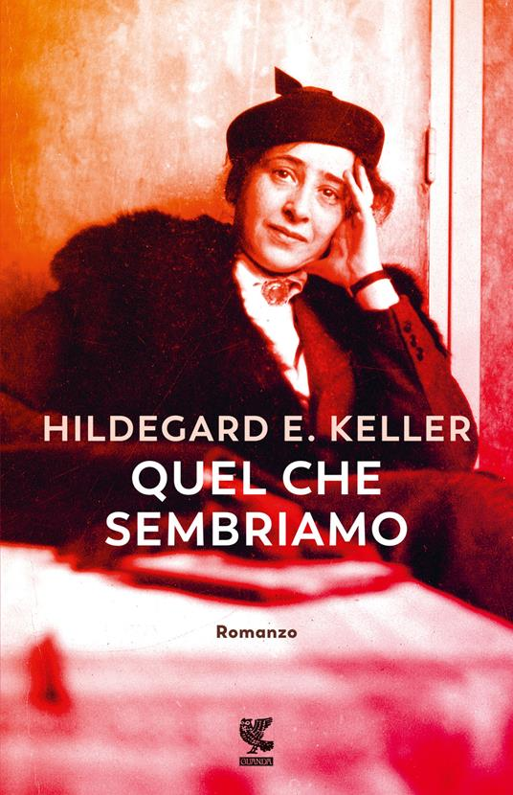 | Hildegard KELLER  Quel che sembriamo  Nell’estate del 1975 Hannah Arendt vola per un’ultima volta dall’America alla Svizzera. Lì, in un appartato villaggio ticinese, intende trascorrere le vacanze e lavorare un po’ al suo ultimo libro. Ma quell’intervallo di quiete in un luogo a lei tanto caro le offre anche l’opportunità di intraprendere un suggestivo viaggio a ritroso, un viaggio che inizia a New York nel 1941 e dura un’intera vita. Un viaggio in cui la accompagnano gli interlocutori di pensiero che furono per lei – inseparabilmente dal dialogo filosofico – amici, amanti, compagni di studio e di vita, da Walter Benjamin a Martin Heidegger, da Karl Jaspers a Ingeborg Bachmann
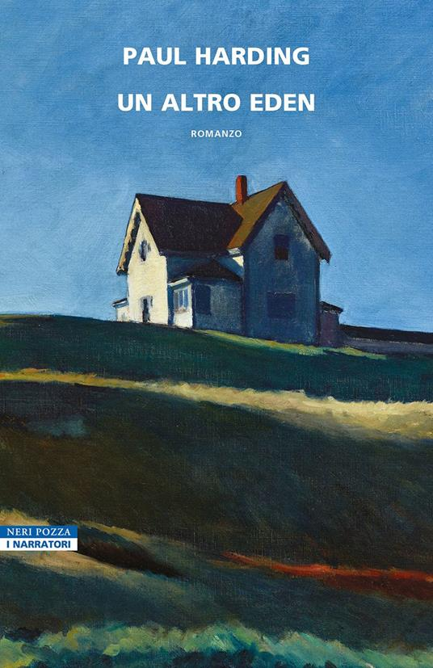 | Paul HARDING  Un altro Eden  Dalla fine del Settecento fino al 1912, l’isola di Malaga accolse una comunità di pescatori composta da afroamericani, bianchi poveri e altre etnie che avevano trovato rifugio su quel lembo di terra nel Golfo del Maine. Nel 1912, il governatore dello Stato decretò «lo sgombero dei quarantasette residenti e la traslazione delle salme dei loro defunti». Un atto che sancì con efferata violenza la fine di quella comunità. In Un altro Eden, con la grazia della sua impeccabile scrittura, Paul Harding ritorna su quella vicenda crudele per narrare una magnifica storia «fatta di poesia e luce solare» |  |  | Vandana SHIVA  La vita è maestra  Quella di Vandana Shiva è una storia incredibile, che l'ha portata a girare il mondo per parlare di fronte alle più alte cariche mondiali, nelle assemblee più autorevoli, così come a stare in mezzo agli umili, a chi la terra la lavora con le proprie mani. Una storia che Vandana ha deciso di raccontare per la prima volta in questo libro, che lei stessa definisce un testamento spirituale: un dono per le nuove generazioni, unica vera speranza per il futuro del pianeta
 | Helga SCHUBERT  Alzarsi  Grande bestseller letterario, definito in Germania il libro più bello dell’anno, Alzarsi è un quadro che si compone dei racconti di una vita, fotografando il Novecento tedesco ed europeo attraverso una lente personale. Con poche, significative pennellate, Helga Schubert riesce a dare vita a quel mondo quotidiano che è diventato parte della Storia |  |  | Marco MALVALDI  Oscura e celeste  Un giallo entusiasmante nella cornice di una pandemia ante litteram: la grande peste del ’600.  «La ragazza staccò le mani dal secchio, si voltò e andò a sdraiarsi sul suo giaciglio, spengendo prima la candela con le dita. Il cuore le batteva a un ritmo mai sentito prima. Quella notte non avrebbe dormito, ma non voleva vedere cosa stava accadendo. Doveva solo aspettare. E la mattina dopo, forse, il mondo sarebbe cambiato per sempre.»
 | Adele VENNERI  Tre emme  Un’opera autobiografica in cui l'autrice mette al servizio la sua personale esperienza di premorte e, attraverso il suo vissuto, svela un nuovo e rivoluzionario Metodo di Autocoscienza basato sull'Osservazione della propria linea di Sangue Materna. Un metodo unico e innovativo di cui si parla per la prima volta in assoluto proprio in queste pagine. Scritta in modo chiaro ed evocativa, l’opera si dispiega in tre parti: le prime due sono romanzate e narrative, mentre la terza parte illustra il metodo di autocoscienza che l'esperienza diretta dell'autrice mette al servizio dei lettori |  | 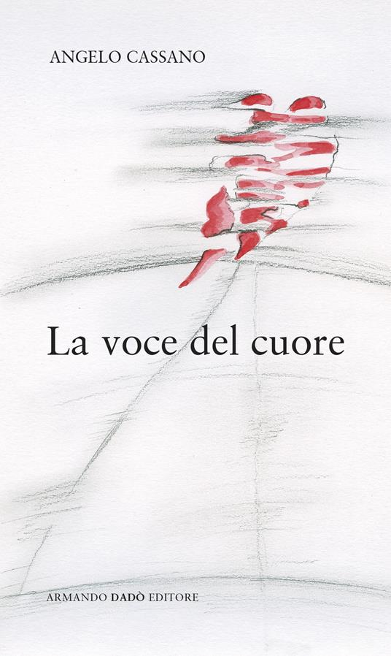 | Angelo CASSANO  La voce del cuore  Beniamino è un ragazzino dell’Alta Irpinia stretto in un destino che non sente suo. L’io narrante adulto non può che guardare con indulgenza a quel ragazzino, al suo passato che riemerge in tutte le sue contraddizioni. Lo vede crescere e soffrire, cercare una via di fuga e trovarla in un viaggio, geografico e metafisico, alla scoperta di sé, della libertà e della sua vocazione
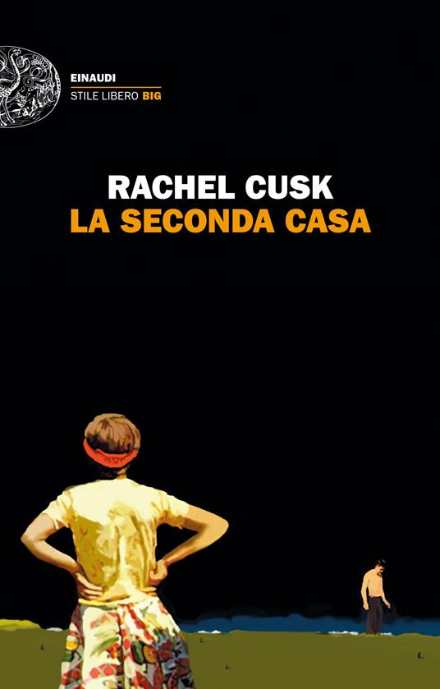 | Rachel CUSK  La seconda casa  Pareva l'occasione ideale per discutere di arte, letteratura e umani destini. Invece una calda estate sull'oceano diventa subito impetuosa e incandescente. Da qualche tempo M – una sorta di signora Dalloway dei tempi moderni – si è isolata dal mondo ritirandosi sulla spettacolare costa oceanica. Nella sua splendida proprietà immersa nella natura, ha sistemato con l'aiuto del secondo marito un cottage, trasformandolo in residenza per artisti. Il suo sogno è che L, pittore verso il quale sente un legame profondo, accetti l'invito a trascorrere lí qualche tempo. Ma quando questi si presenta accompagnato da una giovane donna, M capisce che l'estate tanto attesa sarà ben diversa da quella immaginata … |  |  | Herbert Clyde LEWIS  Gentiluomo in mare  Che cosa si prova a cadere da un piroscafo in mezzo al Pacifico? Chiedetelo a Henry Preston Standish, il protagonista di questo piccolo libro, un agente di Borsa di New York che si è appena concesso la sua prima vacanza solitaria per poi, una volta al largo, cadere inopinatamente in mare. Sposato, con due figli e una carriera solida, Standish è un bravo cittadino, «scialbo come una tela grigia», che non ha mai avuto dubbi o cedimenti, ma a un tratto ha sentito il bisogno di partire. Se il viaggio non andrà come sperato è solo colpa della sua condizione di gentiluomo – fonte ultima dei suoi guai –, che gli ha impedito di urlare a squarciagola per chiedere soccorso. Quando infatti si decide a farlo è troppo tardi e si ritrova in pieno oceano, mentre la nave si allontana per sempre all’orizzonte. Le ore successive le passerà a riflettere sulla tragica ironia della sua sorte
 | Lorenza GENTILE  Le cose che ci salvano  Gea vive in un condominio sui Navigli di Milano e non oltrepassa mai i confini del suo quartiere. In un mondo che sogna di andare su Marte, lei coltiva con amore il suo “orticello”. Ha ventisette anni e si arrangia come tuttofare. Conserva in casa tutto ciò che prima o poi potrebbe servire perché non crede nei supermercati e nel comprare, ma nel riciclare e dare nuova vita alle cose. E, fedele alla sua personale “economia circolare di quartiere”, distribuisce in giro gli oggetti che aggiusta, oltre a pillole per lo spirito sotto forma di poesie, biglietti, origami con citazioni |  | 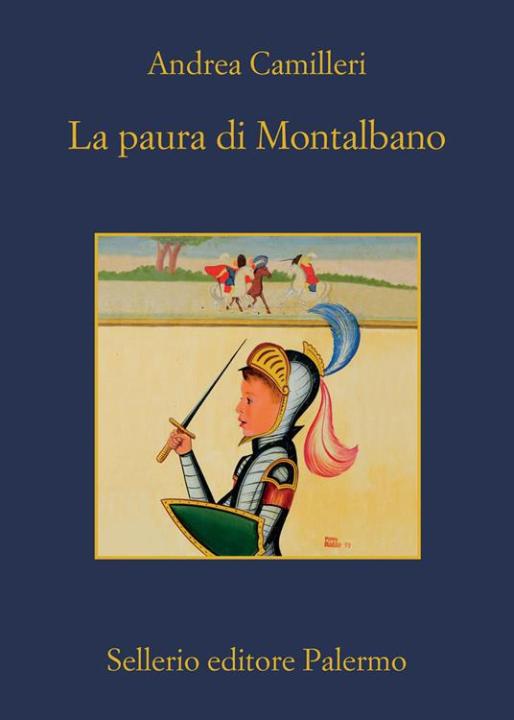 | Andrea CAMILLERI  La paura di Montalbano  Camilleri è un maestro del racconto. Si presta sia alla misura minima della novella che a quella del romanzo breve. E, nella raccolta La paura di Montalbano (uscita in prima edizione, per Mondadori, nel 2002), alterna «ritmi» brevi e «ritmi» lunghi. Concerta il tutto nella forma compattamente ritmica di un libro di grande felicità narrativa e di sicuro diletto. Fa da preludio Giorno di febbre. Vi abita un Montalbano febbricitante, impegnato nella vana ricerca di un termometro. È quasi una comica. Eppure il commissario, che assiste a uno scippo e al ferimento di una bambina, ha modo di fiutare, nel segreto di un barbone che si prodiga a dare soccorso, l'inabissamento di un giallo

